This is my day!
Τμήμα Δ2΄
Activity A: Daily routines
VOCABULARY
Please, write the new words in your Vocabulary notebook.
Γράψτε τις νέες λέξεις στο τετράδιο του Λεξιλογίου.

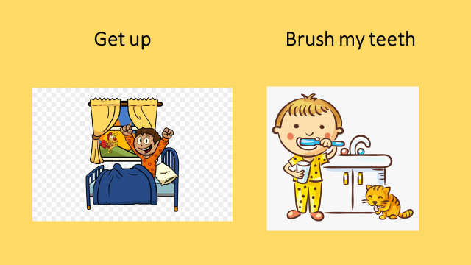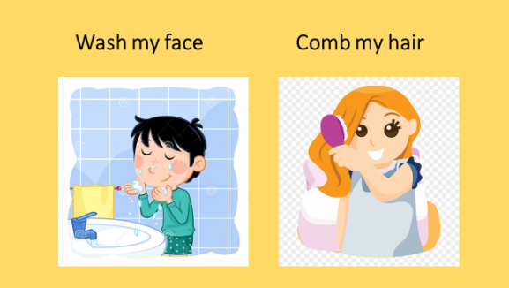
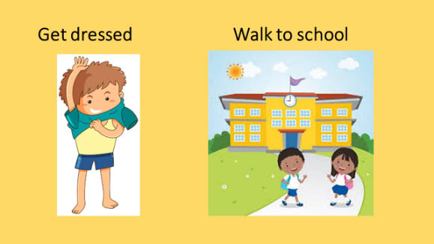

Activity B: Let’s play a game!
Now, please go to:
https://learnenglishkids.britishcouncil.org/word-games/daily-routines
Click on the word and then click on the picture. Αν μπορείτε , αλλιώς όταν δώσουμε τις νέες λέξεις.
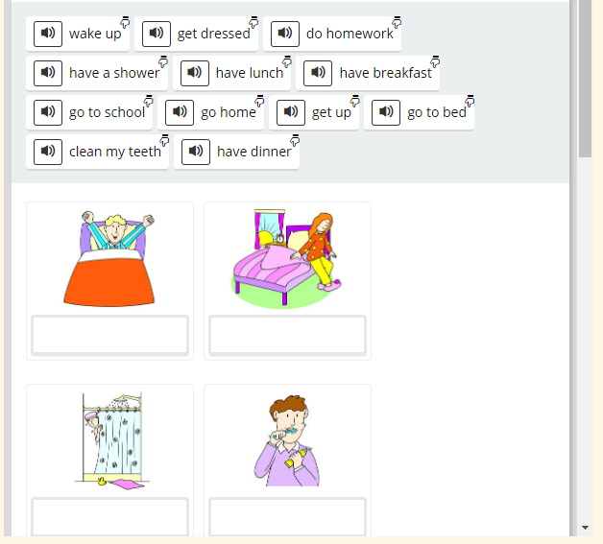

Activity C: Book activity
Please, read the lesson on p. 59 for next time. If you can, try the exercise and we will talk about it in our next lesson.
Διαβάστε το μάθημα στη σελίδα 59, για το επόμενο μάθημα, αν μπορείτε και αντιστοιχίστε τις εικόνες με τις φράσεις. Αλλιώς θα τα δούμε μαζί με το υπόλοιπο λεξιλόγιο την άλλη φορά.
See you soon!


